大溪國民小學105年度國家防災日地震避難掩護演練實施成果

**項次5、預演與正式演練(紀錄)**

實施細項: (1)辦理預演乙次，並有拍攝照片(影片)等紀錄。

實施情形: 本校已於9月9日完成辦理地震避難掩護預演乙次，並拍照記錄。

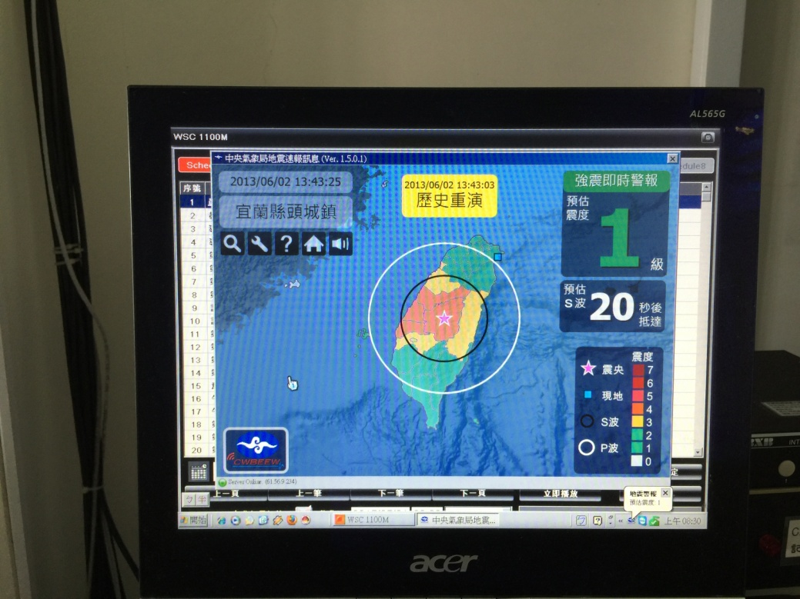

圖片說明: 利用中央氣象局強震即時預警系統發佈警報。

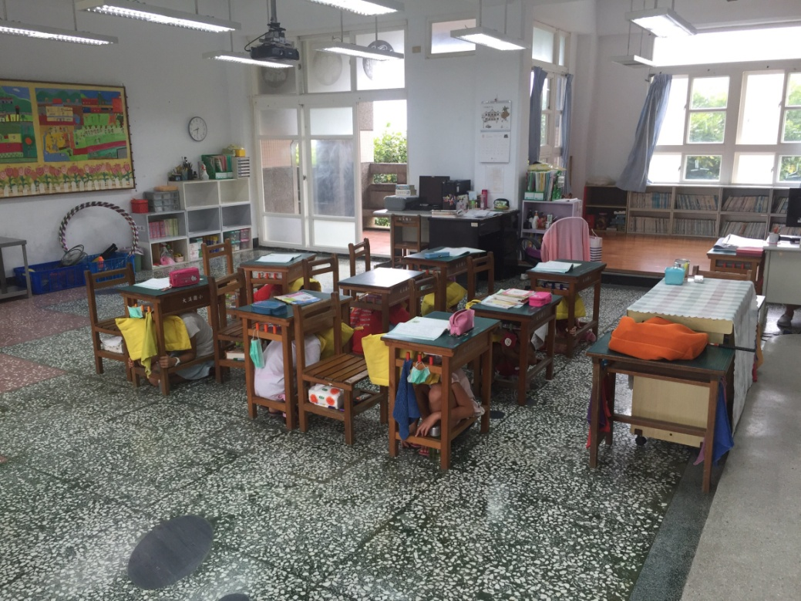

圖片說明: 警報發佈學生就地避難情形。

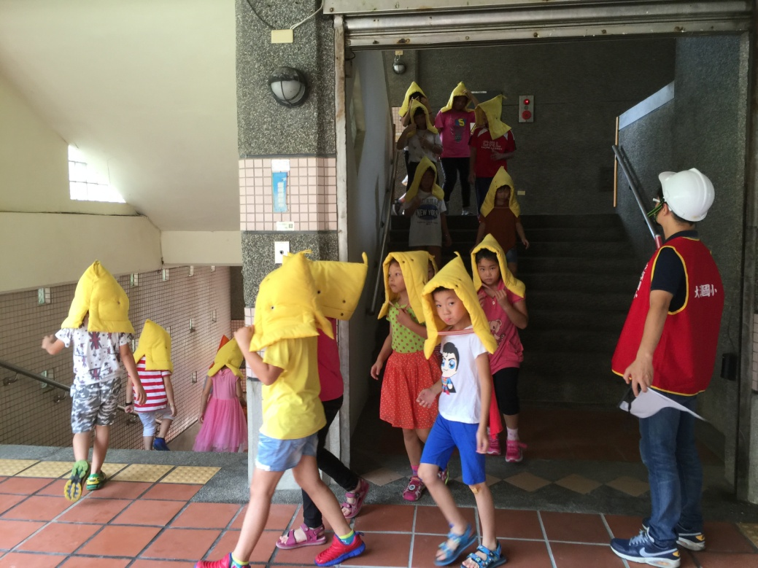

圖片說明: 學校宣佈緊急疏散情形。

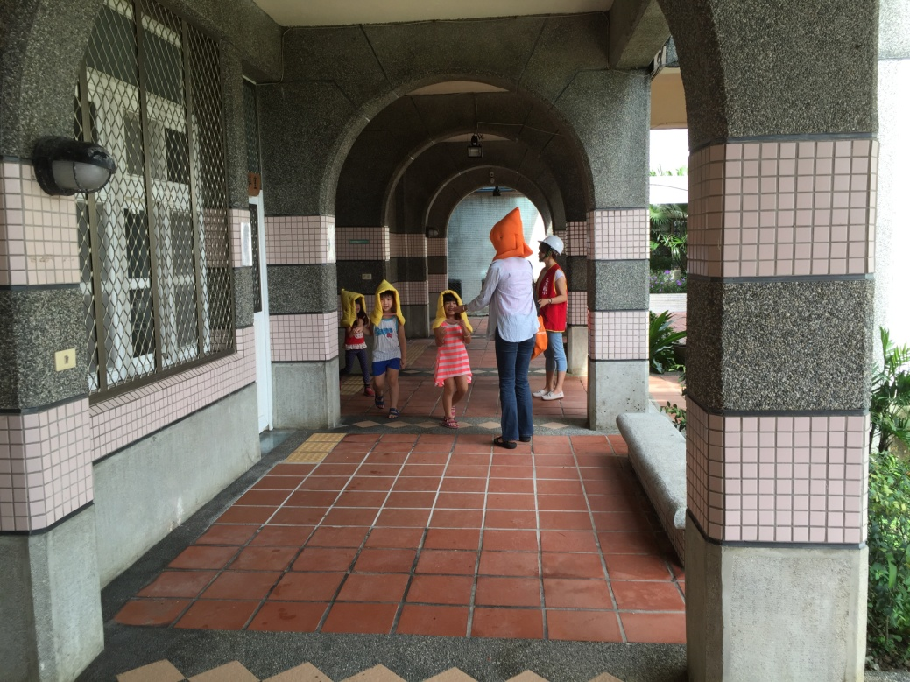

圖片說明:緊急疏散避難引導組引導情形。

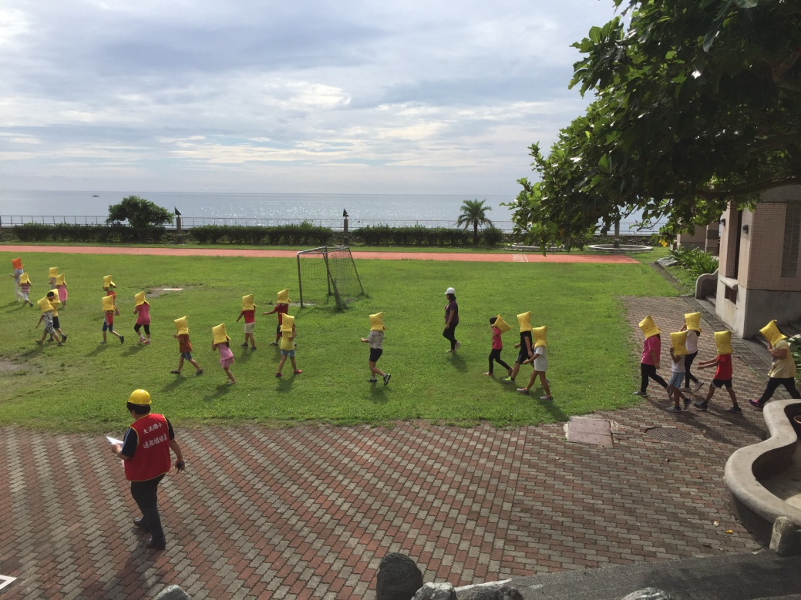

圖片說明:緊急疏散至集合場情形。

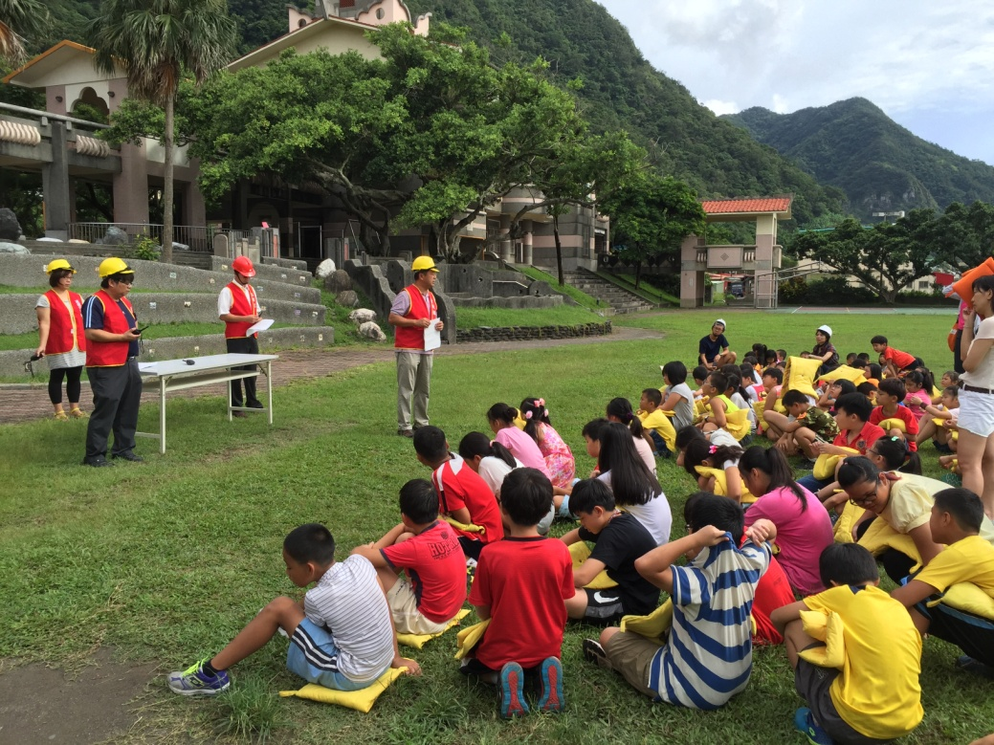

圖片說明:緊急疏散至集合場情形。

實施細項: (2)辦理正式演練，有拍攝照片及影片(為B)，影片有剪輯整理(為A)(影片請提供影片上傳**網址**)。

實施情形: 本校已於9月21日完成辦理105年度國家防災日地震避難掩護正式演練，全程有拍攝照片並有剪輯整理成影片，並提供上傳網址。

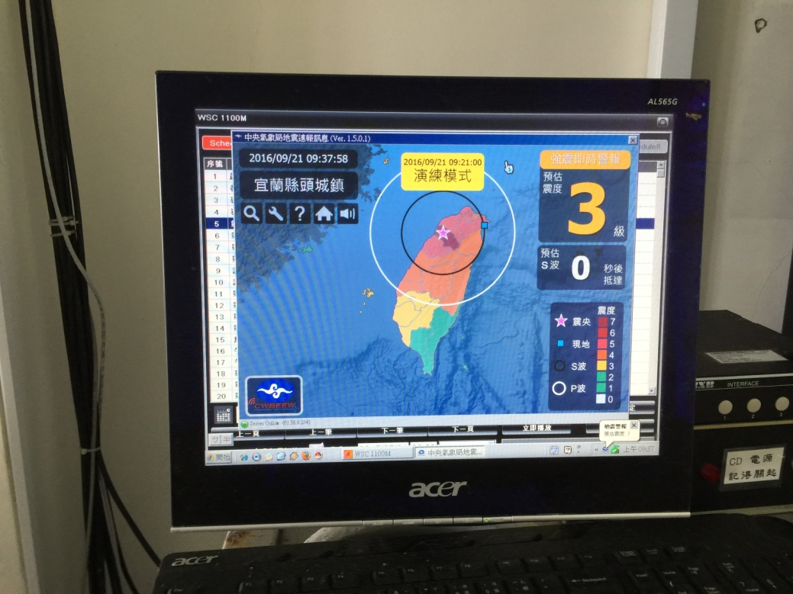

圖片說明:中央氣象局9/21上午9:21發佈強震即時警報。

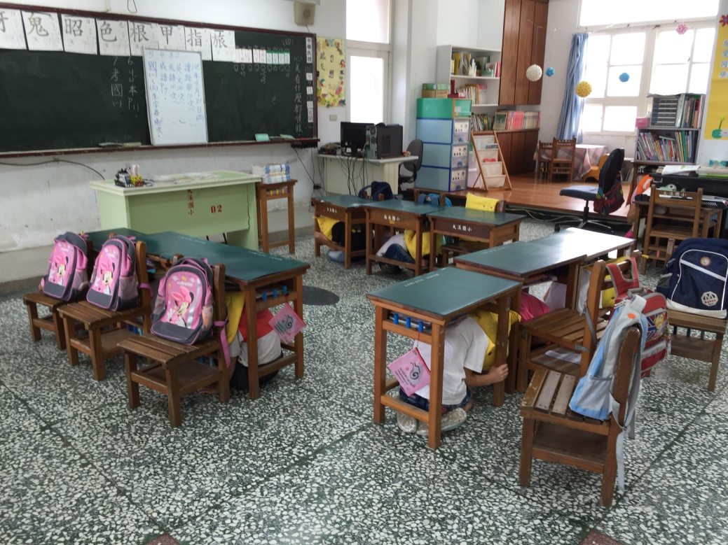

圖片說明: 警報發佈學生就地1分鐘避難情形。

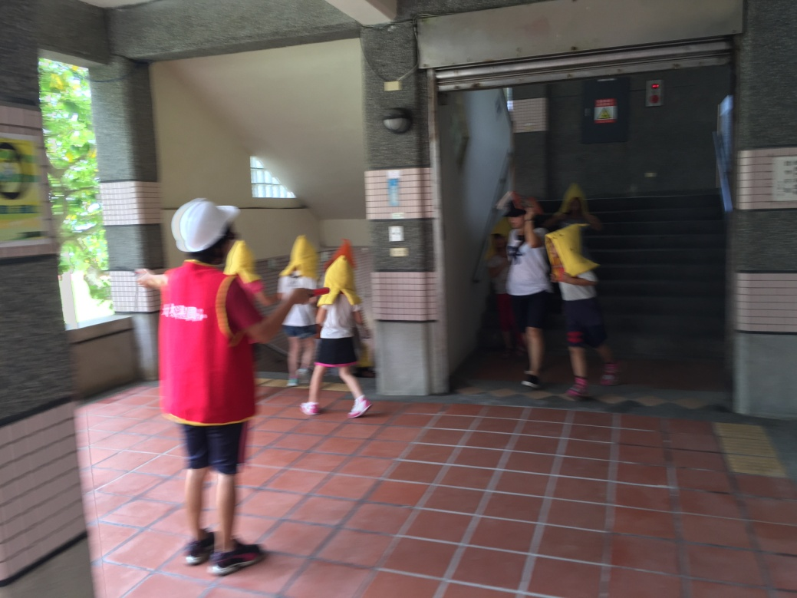

圖片說明: 學校宣佈緊急疏散情形。

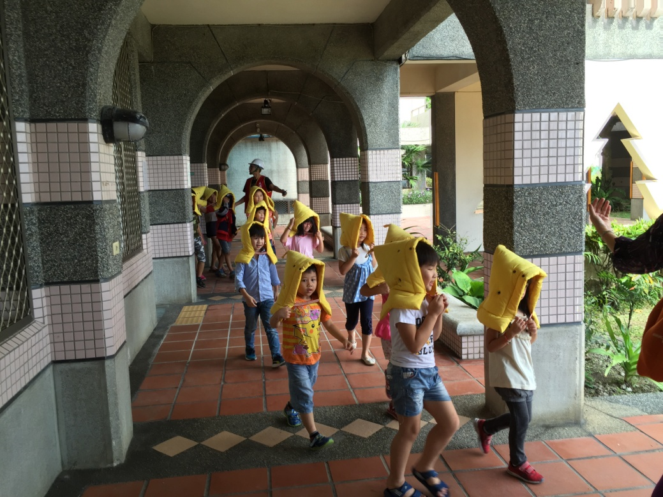

圖片說明:緊急疏散避難引導組引導情形。

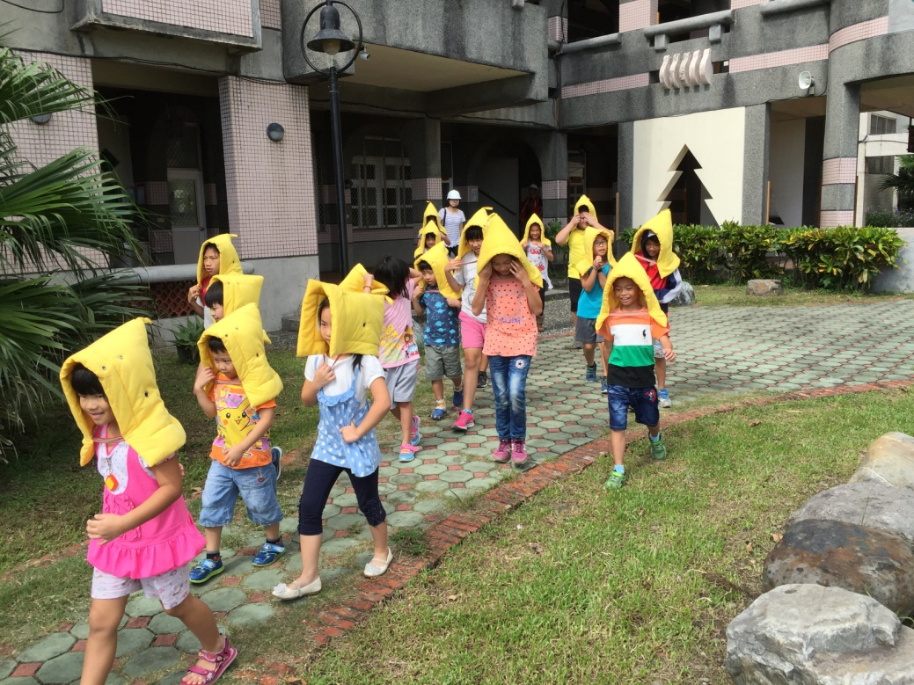

圖片說明:緊急疏散至集合場情形。

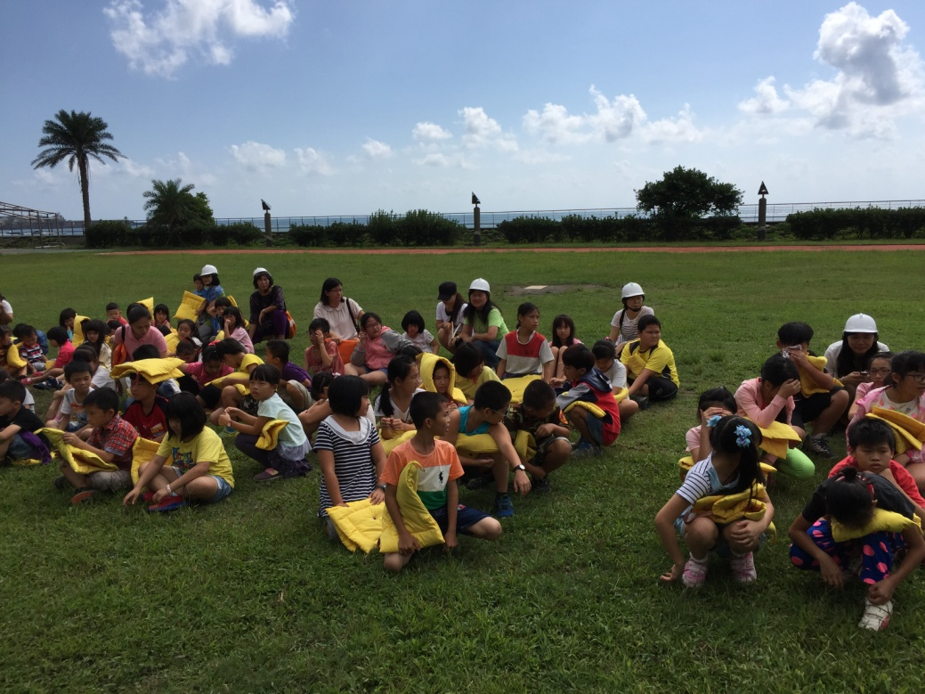

圖片說明:緊急疏散至集合場情形。

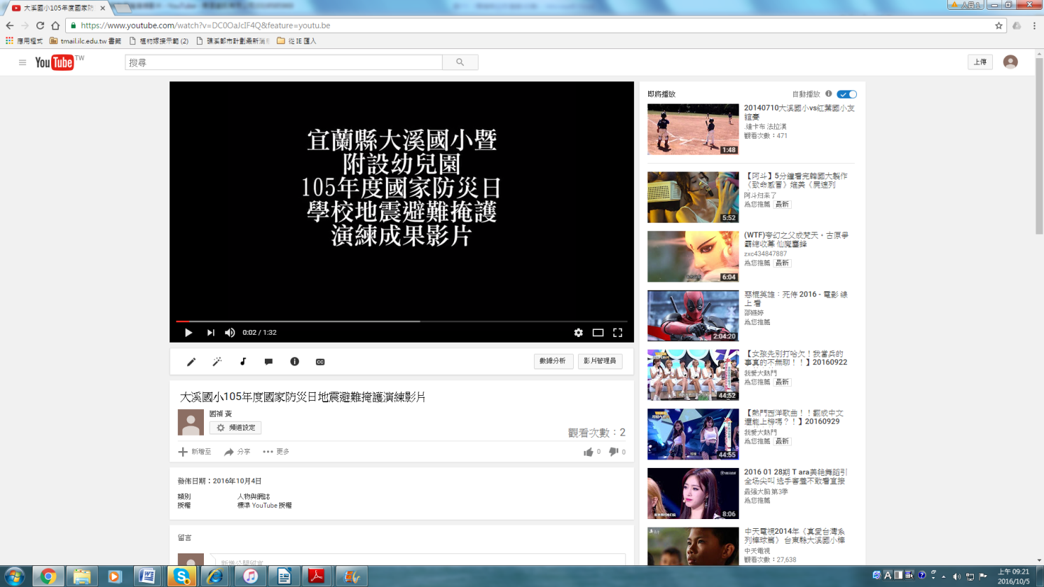

圖片說明: 正式演練全程有拍攝照片並有剪輯整理，製成影片並上傳youtube

連結觀看影片：<https://youtu.be/DC0OaJcIF4Q>